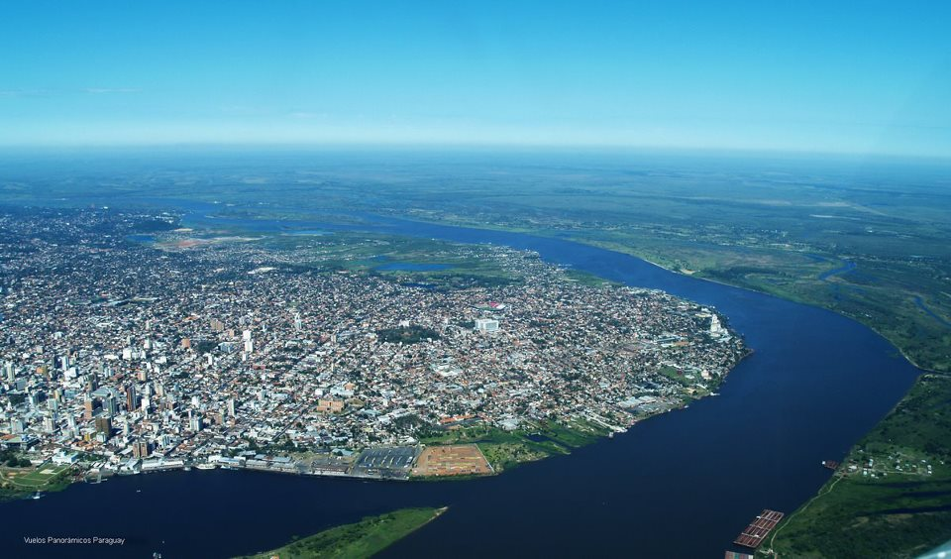

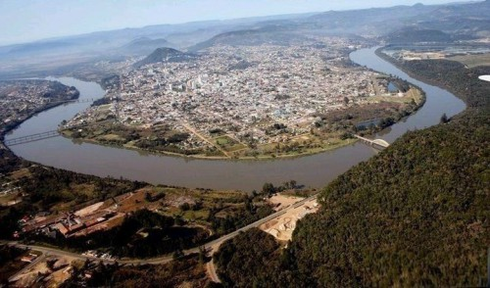

Um determinado município é cortado por um rio e costumeiramente nas épocas chuvosas com grande índice pluviométrico o rio vem a subir drasticamente causando inundações e atingindo várias residências que fica ao longo de sua margem, tendo essas informações analise o questionário abaixo e responda:

